教学设计

课程基本信息
学科 | 信息技术 |  |  | 年级 |  | 高一 |  | 学期 |  | 春季
课题 | 2.探究公交IC卡收费系统的组成要素
教科书 | 书 名：《信息技术必修2信息系统与社会》教材  出版社：上海科技教育出版社 出版日期：2022年7月
教学目标
1.通过分析生活中多种典型信息系统，抽象出信息系统组成要素，培养学生分析能力。(信 息意识、计算思维)
2.通过搭建简单的典型信息系统进行自主协作学习，体验信息系统的工作过程，理解信息系 统要素之间的关系。(计算思维、数字化学习与创新)
3.通过生活实例感知信息系统的社会运行，认识信息系统在人们生活与社会发展中的作用。 (信息意识、信息社会责任)
4.运用知识技术改进搭建的信息系统，探讨信息系统运行过程中的安全等问题，引导学生树 立信息安全意识，形成正确的价值观。(计算思维、信息社会责任)
教学内容
教学重点：
1.分析典型信息系统，抽象出信息系统的组成要素等相关概念。
2.对典型信息系统进行简单搭建与运行，理解信息系统工作过程及各要素之间的关系。
教学难点：面对真实需求，运用对信息系统工作构成和要素关系的理解，改进设计并测试。 优化信息系统在社会运行中的不足。
教学过程
动情入境  确定主题 |  | 案例分析  探索新知 | 模型搭建  协作学习 |  | 理解运用  按需改进 |  | 系统升级  突破难点 |  | 思维拓展  总结升华
教师活动 |  |  |  |  |  |  |  |  | 学生活动
(一)动情入境，确定主题  1.展示公交卡并提问：这是什么?请用过的同学举手示意。  2.确定主题 |  |  |  |  |  |  |  |  | 观察、分析生 活中的一般问题， 联系自己的学习生

引起学生思考——刷卡就乘车，简单的操作是如何实现的呢? 引出主题——今天我们一起来学习刷卡背后的信息系统。 |  |  |  |  |  |  |  |  |  |  | 活，形成对新体验 力的预期。
【设计意图】迅速从生活典型情境导入，激发学生的好奇心和探究问题的动力，并引出主题。
(二)案例剖析，探索新知  1.剖析刷卡扣费操作：  引导学生一起分析公交卡刷卡扣费的过程，总结其步骤 2.分析其他典型信息系统的刷卡过程：  提问学生：身边还有哪些类似刷卡信息系统?  分析总结饭卡就餐系统、门禁管理系统的刷卡步骤。  3.抽象归纳，总结要素：  引导学生类比分析三个典型的信息系统： |  |  |  |  |  |  |  |  |  | 。 | 在教师的引导  下，回忆生活中的  其他典型信息系统  并分析，完成对信  息系统的组成要素  的剖析。  通过活动一，  验证学生对其他典  型信息系统组成要  素的抽象能力。
 | 组成  信 息 要素  系统 | 硬件 | 通信网络 |  |  | 硬件 | 软件 | 数据 | 人员
 | 公交IC卡 扣费系统 | 公交卡 | 刷卡  (RFID射须识别通指) |  |  | 车 载 P O S  机 | 自动  扣费 | 票 价 、  余额等 | 乘客
 | 校园就餐  刷卡系统 | 饭卡 | 刷卡  (RFID射须识别道信) |  |  | 刷卡机 | 自动  扣费 | 菜 价 、  余额等 | 学生
 | 小区门禁  刷卡系统 | 门禁卡 | 刷卡  (RFID射须识别道信) |  |  | 刷卡闸机 | 自动  开门 | 卡 号 、  日期等 | 居民
依托教材，教师和学生一起归纳出信息系统的五大组成要素。从组 织结构的视角来看，信息系统是由硬件、软件、通信网络、数据和人员 组成的人机交互系统。
4.活动一：分类信息系统的组成要素
○活动一(2个小节)
活动一习题  知识延伸 |  |  | 分类公交IC卡充值系统中的组成要素 2 1 人 参 与 5 个 问 题  RFID无线射频识别  选 修 面02 1 人 参 与
硬件  卡内余额  软件  充值软件  通信网络  充值工作人员 |  |  |  | 公交卡卡号 RFPID射频识别通信  设计开发人员 管理员 5G  计算机 乘客 充值日期 篮牙  管理软件 充值金额 自动充值机
数 据  人员 |  | 有残网络 软件使用文档  联机读写器 wif |  |  | 中心服务器 数据泉集器  公交卡

5.了解组成要素的内容与功能  组成 内容 功能  硬件 硬件包括计算机和外部设备，以及传感器、执行机构等其他 硬件为信息系统的正常运作提供了  输入榆出设备。 物质基础。  软件是指计算机完成特定任务(如采集、处理、存储和输出 计算机软件可以确保信息系统正确、  软件  通信 网络  数据  人员  信息)的程序和相关文档。 高效地工作。  通信网络指将分布于不同地理位置的两个或者多个计算机连 通信网络可以实现信息系统中的资  接起来的通信设备和传输介质。 源共享和信息传输。可共享的资源  包括硬件、软件和数据等。  数据指输入到信息系统中的数字、符号、图片、声音等。 数据经过信息系统的处理可转变为 有用信息。  人员包括分析、设计、开发、维护信息系统的技术人员和使 这些人员是信息系统的构建者、管 用信息系统、具有不同权限的用户(管理员、普通用户等)。 理者和使用者。 |  | 完成分类活动 后，拓展新知，信 息系统组成要素具 体的内容及功能。
【设计意图】通过讲解和互动，引导学生进行分析、抽象，并类比同样的典型系统，引导学 生进行抽象归纳，从而得出信息系统的组成要素，通过分类活动，拓展学生对信息系统五大 组成要素的认识，突破教学重点之一。
( 三 ) 模 型 搭 建 ， 协 作 学 习  1 . 确 定 搭 建 模 型 的 任 务  提问，信息系统各个组成要素是如何配合，信息系统才能正常工作?  提出通过设计和搭建系统模型来理解组成要素间的协同工作关系 。  2.模型的初步设计  教 师 讲 解 所 用 器 材 ( 掌 控 板 、 R F I D 模 块 ) , 明 确 各 个 硬 件 所 起 作 用 。  3 . 活 动 二 ： 小 组 合 作 ， 搭 建 模 型  两人一组 ， 根据学习平台上的学案和资料 ， 分工合作完成模型的搭 建和课堂习题 。 |  | 跟随老师引导  进行模拟刷卡扣费  和刷卡开门系统的  设计。  结合数字化学  习平台中的资源，  分工协作完成两个  子系统搭建，完成  活动二。  注意搭建过程  中结合本课新知，  思考信息系统的工  作过程和各要素之  间的关系。  完 成 课 堂 练  习。
○ 活 动 二( 3 个 小 节 )  核心任务：措建信息系统模型  曲021人参与  信息系统组成要素之间的协同工作关系  1 0 次 提 交 1 个 问 题  挑战任务：添加充值功能 活动二挑战 选修曲01 1人 参 与 | 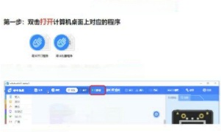  搭建信息系统模型学案  第二步：在mpython中，检查硬件是不是“ 已 连 接 ”  已连核：章控板开机  未连接：掌控板未开机  怎么检查孝控板是否开机
01.兜了他患系模空建5,地忠岭要数网工作的建蝶是
信息系统地或要意在胁间工作，人能期磨类建件采类然，能用①_完逐名功操作，款 件根据②的指令返动_ ①_完基本功能， _ ④_传_ ⑤_和指
令，控制录牛书件。
信息系脆需要在以上五大绝要泰助河工作下才城正行，(面) O①68,@疆件，①人员，④数件，⑤通结网路
◎①数外，②人B,,③通网8,G数
○①通结网8,①人员③0年，④件，⑤数据
①数件，a通2网格，G0件，④人员，G数
【设计意图】注重将理论知识与应用结合，避免纯理论讲解引发学生疲劳感，利用“学中做， 做中学”的理念，用实践操作和理论学习结合的方式加深对概念的理解，同时，在数字化学 习平台的帮助下，学生能够自主探究，并合理应对挑战。

(四)理解运用，按需改进  1.模型验证与展示  学生对搭建完成的两个子系统进行测试，验证初步设计是否实现，  学生进行操作演示并阐述公交卡扣费系统、门禁卡开门系统的工作流程。  2.总结归纳，知行合一  接着，教师展示学生习题并评价，检验学生学习成果。 | 完 成 指 定 测  试，确保模拟信息  系统正常工作。学  生演示并阐述工作  流程。  探讨测试中出  现的问题并解决。  和教师一起总  结信息系统模型中  的组成要素。  面对教师的合  理设疑，从刷卡扣  费、门禁开门等信  息系统实际使用中  的痛点出发提出需  求：一卡通用。  学生将学到的  知识迁移运用，通  过分析，设计出优  化改进的方法。

O ① 数 据 ， ② 硬 件 ， ③ 人 员 ， ④ 软 件 ， ⑤ 通 信 网 络

● ① 软 件 ， ② 人 员 ， ③ 硬 件 ， ④ 通 信 网 络 ， ⑤ 数 据V

O ① 通 信 网 络 ， ② 人 员 ， ③ 软 件 ， ④ 硬 件 ， ⑤ 数 据

O ① 软 件 ， ② 通 信 网 络 ， ③ 硬 件 ， ④ 人 员 ， ⑤ 数 据
80% 2 0 次
4 % 1 次
8% 2 次
8% 2 次
再和学生一起总结在这两个信息系统模型中的组成要素具体构成以 及对应的作用，依托教材，从概念归纳层面出发再次加深对信息系统组 成要素间关系的理解。
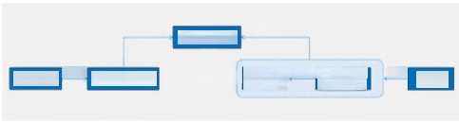
(数据)
读取
卡号、日期等
传榆
公交卡/门禁卡》mID无我通信(
(人员) (硬件) (通信网络) (硬件) (软件) (人员)
驱动 扣贫程序/ 开门程序
乘客/住户
写入
序页
使用
开发
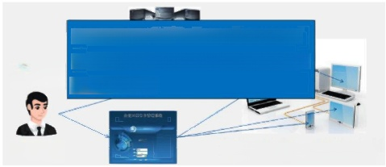
信息系统需要在硬件、软件、通信网络、
数据和人员这五大组成要素的协同工作下 才能正常运行。

软件根据人员的指令驱动硬件完成基本功能 通过网络传输数据和指令，控制硬件工作
人员使用软件
完成各项操作
人员使用各类
硬件采集数据
3.分析实例
各类信息系统的普及，卡码过多、互不通用成为生活中的一大困扰。 提出改进方向：能否实现一卡通用?
4.教师设疑，学生思考分析
学生交换卡片，测试发现公交卡不能开门，门禁卡不能扣费的问题。
系统模型硬件和编程软件相同，功能不同，代码也不同，引导学生 分析代码，找出系统模型不能互相刷卡的原因并提出通过列表添加卡号 权限的解决方法。

【设计意图】结合测试运行、展示阐述、归纳总结信息系统要素间的协同工作关系，让学生 完整感知“分析一抽象—实践一总结”的理解过程，并趁热打铁，承上启下，引导学生运用 新总结的知识，对模型提出改进设计，引出后续内容。至此，本环节结合之前的实操验证和 归纳讲解两个层面，知行合一，完成了对信息系统组成要素间协同工作关系的理解。
( 五 ) 系 统 升 级 ， 突 破 难 点  1 . 活 动 三 ： 小 组 合 作 ， 改 进 模 型  两人一组 ， 根据学习平台上的学案和资料 ， 分别修改代码 ， 交换卡  片测试刷卡功能 。 提出更多的模型改进建议 。 | 通过学习平台  小组合作，完成升  级改进的核心任  务。  本环节中也设  置了挑战任务，并  合并了活动二中学  生没能完成的挑战  任务，预留了充足  的时间。  学生展示改进  后的模型，验证了  新功能，发现模型  的不足，提出更多  改进建议。  评价和思考其  他同学的改进建  议。  学 生 思 维 碰  撞，拓展发散，期  待后续课程中实现  信息系统的更多功  能。
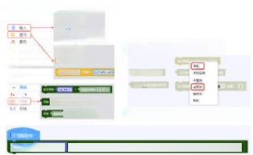
○活动三(3个小节)
核心任务：改进模型，实现“一卡两用” 曲 0 11 人参 与
结合生活体验，给这个模型提出更多的改进建议 2 0 次 提 交 曲 0
挑战任务：模拟地铁出站闸机——刷卡扣费开门
活动三学案
改进建议
选修曲021人参与
活动三挑战
改进模型，实现“一卡两用”学案
技巧①:根据形积木顾色授时应指令类别
□
□所□
9aan 技1巧52:所有积木都可以石建复制更多
"rR m
□ *0

技5③:这些被禁用的晰木续用前需卖右键用缺
土
家 文 列 m u155202 1
列表就像一个有顺序的收纳盘，列表card num存了很多卡号，开门程序里只存了 门禁卡的卡号，扣费程序里只存了公交卡的卡号。
2 . 模 型 验 证
学生展示并介绍这个改进后系统的功能与使用 。 教师鼓励学生积极
思考 ， 为后续拓展 、 总结 、 感悟 、 升华环节打下基础 。
3 . 信 息 系 统 的 安 全 性
对学生建议进行归纳评价 ， 为下节课程中讲解信息系统的不足和优 势，实现信息系统更多功能埋下伏笔。展示近年来不法分子伪造交通卡
的新闻及相关企业对应的措施，总结信息系统各个组成要素面临的风险。
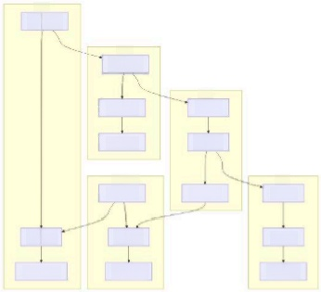
软炸 画 5
胜腐
期 大
人里 内
mr E *
eP2) E mE: *100Y P力其中政共
.M e1
阳*u,重R75进进少考 重 进(5)电 .K8+系就近面量地出酸** 北加E 09十地：+19-48E 选彩十选地，几分纱季第 一 预
E T 这 选 的 大 - 8 医 * T E 出 模 了 彩 + ,
53, ER*9,磁， A三人选出用页大重 ，普进选患，随 代 R 第 二 . 8 7 8 * 5 . 中 * R 代 2 , R - 8 8 , 国 9 , 共 这 世 选 来 ， 6 实 +
t . * 万
9 P , 我 二 2 4 + 2 4 * 人 5 r * . 天 新 举 人 选 绑 人 以
地理姓
. 动 T H T + L “ 材 . A t e 2 9 8 . 出 n 1 共 人 横 。
读 i . 7 8 . 2 , a 8 a ( 6 . 共 少 共 竹 世 必 明 开
3 元 8 * 上 8 9 * . 4 . - * * g 分
4**.ra 8.+ K98*14
分 . 7 - , R e R . 一 0 , 5 E , 避 国 、 B 0
4.4 “*Pa7 R, 89 .
社命工程掌 识能品障
谢诱用淋
中师与证程
质量与色期
基大与a
招改与磁耳
广为乘
的性与中收
数跑意析
说计块8
un

【设计意图】通过运用知识概念，面对真实需求和案例，进一步加深对信息系统组成要素关 系的理解，攻克教学难点，探讨信息系统运行过程中的安全等问题，引导学生树立信息安全 意识，形成正确的价值观。
(六)思维拓展，总结升华  1.用思维导图引导学生归纳本节课所学知识。 | 跟随教师总结  回顾本课的学习内  容。并了解当下信  息系统真实建设情  况，树立理想，学  以致用，畅想未来
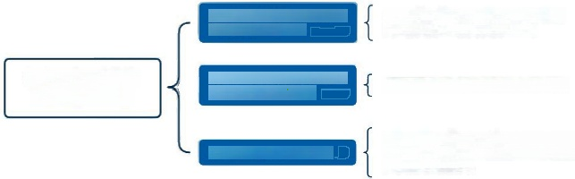
剖析公交卡刷卡扣费过程，对 信息系统是由硬件、软件、数据、通信 比分析其它刷卡系统 网络和人员组成的人机交互系统。

小组合作，设计与搭建刷卡扣 费和刷卡开门系统模型
探究公交IC卡收费 系统的组成要素
信息系统组成要素之间的协同工作关系。

通过对信息系统组成要素的理解，学会简 单的整合信息系统，了解信息系统运行过 程中的安全等问题。
改进模型，实现”一卡两用”
2.教师总结，畅想未来。
结合时事，重庆社保卡2025年1月1日起实现“一卡通用，川渝互 通”等相关新闻，提醒学生用长远眼光看问题，为美好未来的建设添砖 加瓦。
【设计意图】对学生的改进进行评价，并将改进思路贴合现实，展示信息系统在具体社会场 景下的运用问题，强化学生的信息社会责任意识，形成正确的价值观，联结后续课程的信息 系统开发、社会价值等课程。至此，本课完成了：“从身边真实案例出发一分析抽象得出新 知一实践学习掌握新知一运用新知优化真实案例”的完整过程。

